**LATVIJAS BIOZINĀTŅU UN TEHNOLOĢIJU UNIVERSITĀTE**

**Informācijas tehnoloģiju un inženierzinātņu fakultāte**

**Datoru sistēmu un datu zinātnes institūts**

**VADIMS SŅETKOVS**

**Jelgavas intereses punktu mājaslapa**

**Kursa darbs studiju kursā “WWW tehnoloģijas”**



**Darba izpildītājs: ………………………………..** Matr. Nr. IT20023 V.Sņetkovs

paraksts, datums

**Jelgava, 2025**

**SATURS**

# 

**IEVADS 3**

**DEFINĪCIJAS UN SAĪSINĀJUMI 4**

**1. PAMATDAĻA 6**

1.1. ESOŠĀS SITUĀCIJAS ANALĪZE 7

**2. PROGRAMMATŪRAS PRASĪBU SPECIFIKĀCIJA 10**

2.1. Funkcionālās prasības 10

2.2. Nefunkcionālās prasības 11

**3. DIZAINA VALODA 13**

**4. IZMANTOTĀS TEHNOLOĢIJAS 15**

4.1. Visual Studio Code 15

4.1.1. Live Server (Extension) 15

4.1.2. SASS Compiler (Extension) 15

4.2. HTML/CSS 15

4.3. JavaScript 16

4.4. Google Fonts 16

4.5. Inkscape 16

**5. MĀJASLAPAS IZSTRĀDE 17**

5.1. SAITES MĒRĶIS 17

**6. SADAĻU RAKSTUROJUMS 19**

6.1. Galvenā 19

6.3. Ziņas 20

6.4. Galerija 20

6.5. Kontakti 20

6.6. Reģistrācija 21

6.7. Ienākt 21

6.8. Spēle 21

**7. MĀJASLAPAS STRUKTŪRA 22**

**SECINĀJUMI 25**

**LITERATŪRAS SARAKSTS 26**

# 

# IEVADS

Kursa darba mērķis ir izstrādāt acīm patīkamu un praktisku mājaslapu priekš tiem, kuri grib iepazīt Jelgavas pilsētu un tās intereses punktus. Darbā tika izmantoti daži dizaina paņēmieni, uzticami informācijas avoti, pāris interaktivitātes un lietotājiem draudzīgs interfeiss, lai nodrošinātu ērtu un patīkamu mājaslapas izmantošanu. Projekts ir paredzēts gan studentiem, gan citiem lietotājiem, kuri vēlas atrast informāciju par vietām Jelgavā, to darba laikiem, adresēm un piedāvājumu.

Darba ietvaros tika izmantoti: HTML, CSS, SCSS, JavaScript. Mājaslapas struktūra ietver galveno lapu, reģistrācijas un pieteikšanās lapu, lapas ar vietu kategorijām, ziņu lapu, kontaktu lapu, lapu ar video translācijām un foto, kā arī mini spēli ar čūskiņu, kas piešķir projektam izklaidējošu elementu (tas ir īpaši aktuāli pamatojoties uz mērķauditoriju).

Svarīga uzmanība tika pievērsta satura sakārtošanai un loģiskai struktūrai, lai lietotāji varētu ātri un ērti atrast nepieciešamo informāciju. Projekta attīstībā tika ņemts vērā lietotāju ērtums, integrējot filtrus un meklēšanas funkcijas, kas ļauj atlasīt vietas pēc to kategorijas, vērtējuma un pieejamības konkrētajā laikā.

Lai nodrošinātu projekta veiksmīgu realizāciju, mājaslapas izstrādē tika pielietotas labas prakses dizaina un programmēšanas metodes. Rezultātā izveidotā mājaslapa ir gan informatīva, gan vizuāli pievilcīga, palīdzot lietotājiem efektīvi iepazīt Jelgavu.

# DEFINĪCIJAS UN SAĪSINĀJUMI

| Nosaukums | Apraksts |
| --- | --- |
| HTML | HyperText Markup Language – Valoda ar kuras palīdzību tiek veidotas  mājaslapas. Ar HTML var strukturēt un veidot mājaslapu saturu pēc  izvēles. |
| CSS | Cascading Style Sheet – darba lapu stila noformējuma fails, kurā tiek  rakstīta atsevišķu elementu konfigurācija un noformējums. |
| SCSS | SCSS ir uzlabota CSS (Cascading Style Sheets) versija, kas piedāvā papildus funkcionalitāti un elastību dizaina izstrādē. Tas nodrošina iespējas izmantot mainīgos, ligzdotus stilus, funkcijas un miksīnus, kas ievērojami vienkāršo un padara efektīvāku lielu projektu izstrādi. SCSS kods tiek pārveidots uz parasto CSS, kas ir saprotams visām modernajām interneta pārlūkiem. |
| JS | JavaScript - programmēšanas valoda, kas tiek izmantota, lai padarītu mājaslapas interaktīvas un dinamiskas. Ar JavaScript var realizēt animācijas, lietotāja ievades apstrādi, datu validāciju, AJAX pieprasījumus un daudz ko citu. Tas ir neaizstājams rīks mūsdienu mājaslapu un web lietotņu izstrādē. |
| POI | Point of Interest - īpašas vietas vai objekti, kas ir nozīmīgi vai interesanti konkrētās atrašanās vietas kontekstā. Jelgavā šādas vietas varētu ietvert tādas kā muzeji, parki, restorāni un citi objekti, kas piesaista apmeklētājus. |

# 1. PAMATDAĻA

Mūsdienās eksistē ļoti daudz mājaslapu, kuru funkcionalitāte aptver plašu spektru – sākot no informācijas sniegšanas un izklaides līdz e-komercijai. Šī projekta mērķis ir apvienot dažādus elementus vienā platformā, izveidojot mājaslapu, kas apkopo Jelgavas intereses punktus.

Jelgava ir īpaša pilsēta ar bagātu kultūras mantojumu un dažādām iespējām vietējiem iedzīvotājiem un apmeklētājiem. Mājaslapa tiks veidota tā, lai piedāvātu ērtu piekļuvi informācijai par nozīmīgākajiem objektiem pilsētā, apvienojot mūsdienīgu dizainu un tehnoloģijas. Galvenais uzsvars tiks likts uz to, lai lietotāji varētu viegli atrast informāciju par interesējošām vietām, apskatīt darba laikus, atrašanās vietas, reitingu un īsu aprakstu.

Projekta ietvaros ir iekļauts arī izklaides elements, kas piešķir mājaslapai unikālu vērtību. Mini spēle “Čūskiņa” padara mājaslapu pievilcīgāku jaunākai auditorijai un uzlabo kopējo lietotāja pieredzi.

Šī mājaslapa būs intuitīva un viegli lietojama. Tā apvienos vairākus elementus, kas vērsti uz lietotāju ērtībām un informācijas pieejamību. Projekta izstrādē tiks izmantoti SCSS un JavaScript, kas ļaus radīt tehniski efektīvu un estētiski pievilcīgu platformu. Šis projekts ir ne tikai informatīvs, bet arī motivējošs, aicinot lietotājus iepazīt Jelgavas unikālos piedāvājumus.

## 1.1. ESOŠĀS SITUĀCIJAS ANALĪZE

Veidojot Jelgavas intereses punktu mājaslapu, es iedvesmojos no vairākiem populāriem un veiksmīgiem Latvijas mājaslapu dizainiem:

[www.jelgava.lv](http://www.jelgava.lv)

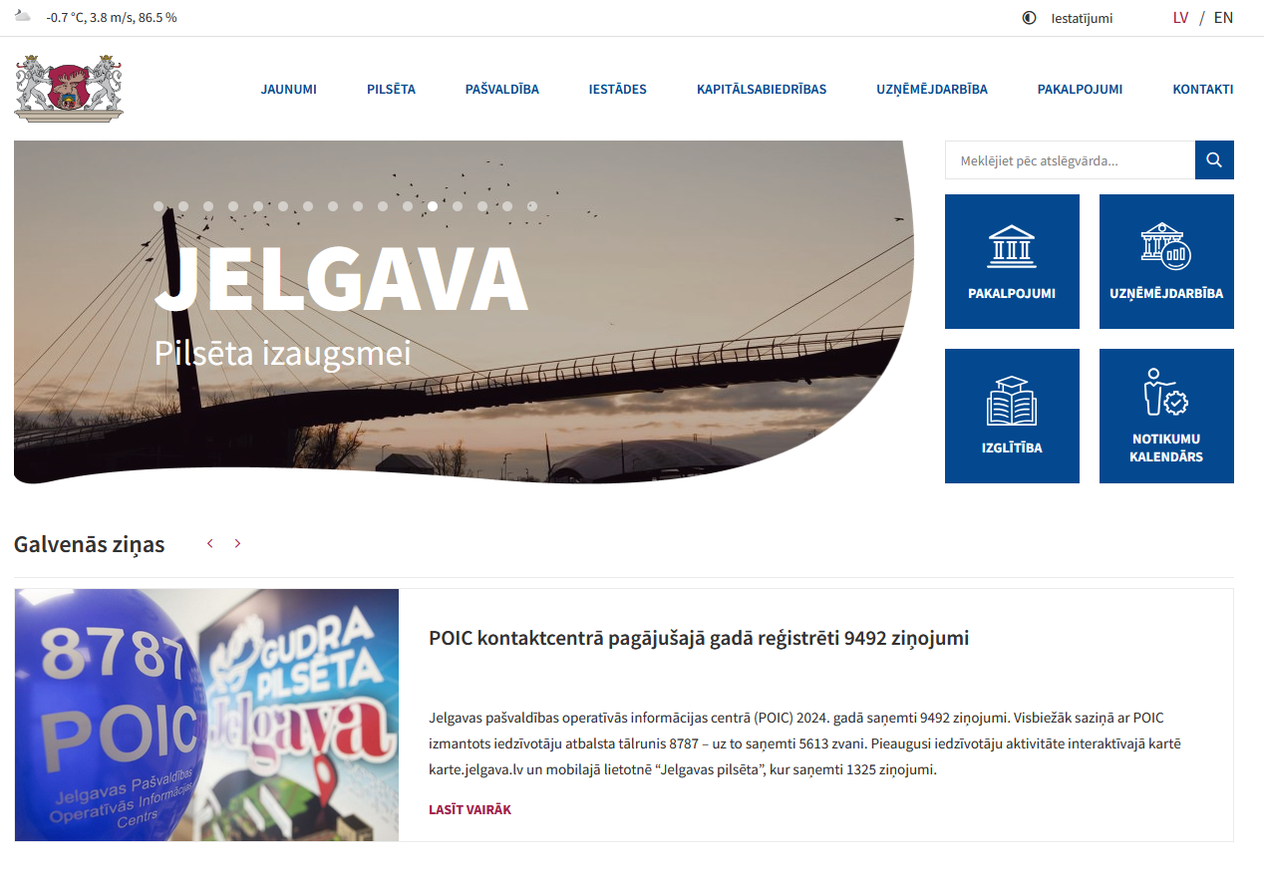

[www.riga.lv](http://www.riga.lv)

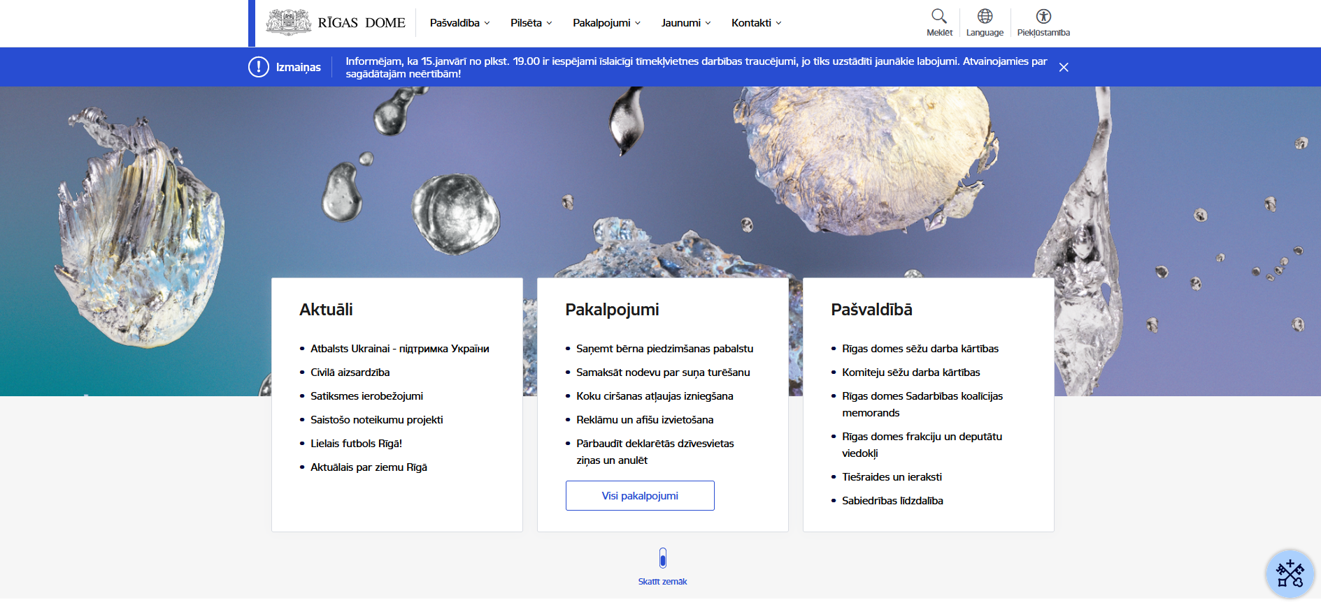

[www.ventspils.lv](http://www.ventspils.lv)

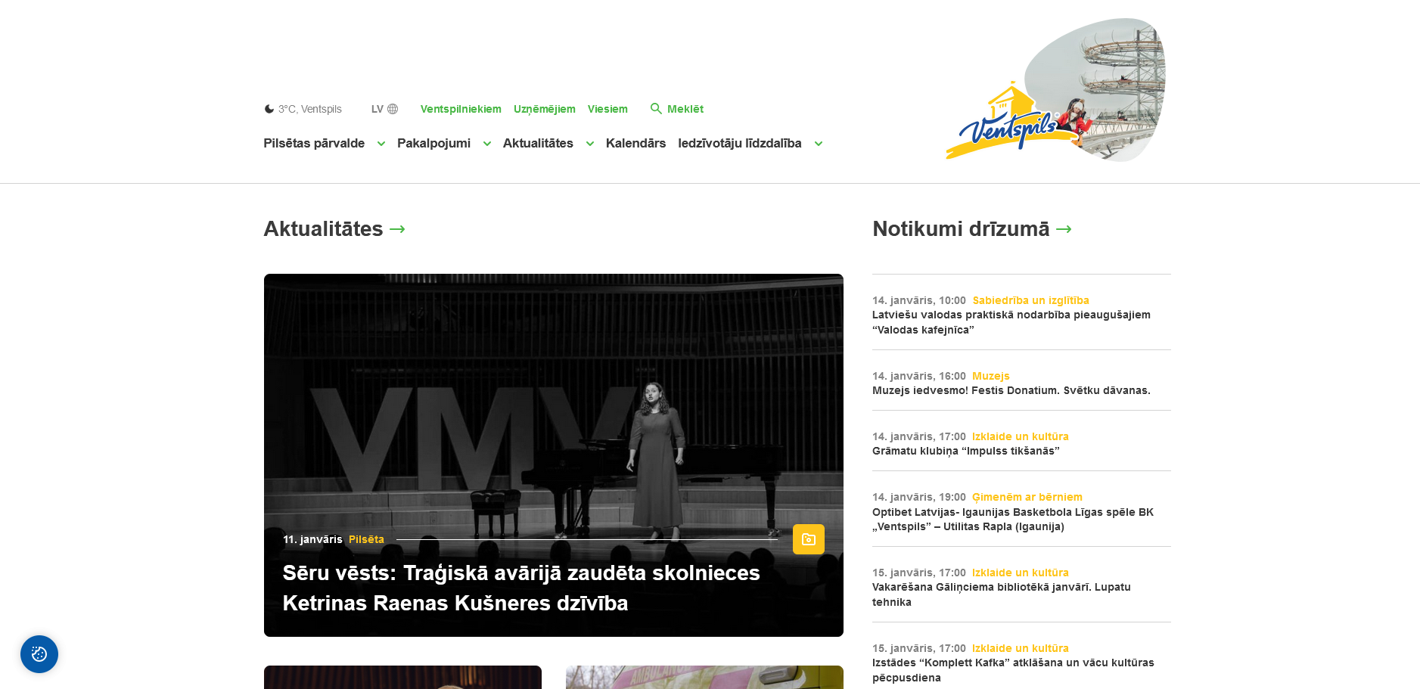

Šīs lapas raksturo tīrs un pārskatāms dizains, kas balstīts uz baltām fonu krāsām ar dažādu elementu akcentēšanu izmantojot zaļos, zilos un oranžos toņus. Šī pieeja ir mūsdienīga un lietotājam draudzīga, taču tās bieži vien vizuāli ir līdzīgas un grūti atšķiramas viena no otras.

Lai mans projekts būtu unikāls un viegli atpazīstams, es izvēlējos izmantot balt/melnu dizaina pamatu. Mājaslapas fonam izmantoju tumši pelēkus un melnus toņus, kas rada izsmalcinātu un mūsdienīgu noskaņu. Teksta un citu elementu akcentēšanai izvēlējos meln-baltas un gaiši pelēkzilas krāsas, kas piešķir eleganci un uzsver būtisko informāciju.

Sākumlapa un lietotāja pieredze

Projekta ietvaros izveidoju informatīvu un viegli lietojamu sākumlapu, kas nodrošina visu svarīgāko informāciju par Jelgavas intereses punkti. Mājaslapas pamatā ir skaidra navigācija un mūsdienīgi elementi.

Papildus informācijai mājaslapā ir arī izklaides elements – mini spēle, kas padara mājaslapu pievilcīgāku jaunākai auditorijai. Kopumā mājaslapa ir veidota ar mērķi būt informatīva, lietotājam draudzīga un vizuāli pievilcīga, vienlaikus saglabājot saikni ar Jelgavas identitāti un vērtībām.

Šī pieeja rada unikālu platformu, kas veicina Jelgavas iepazīšanu un izceļ pilsētas īpašos piedāvājumus.

# 2. PROGRAMMATŪRAS PRASĪBU SPECIFIKĀCIJA

## 2.1. Funkcionālās prasības

2.1.1 Sākumlapas funkcionalitāte:

2.1.1.1 Lietotājiem jābūt iespējam piekļūt visām svarīgākajām informācijām par Jelgavas intereses punktiem.

2.1.1.2 Pārlūkojama navigācija, kas ietver šādas sadaļas:

2.1.1.2.1 Galvenā - Jelgavas karte ar intereses punktiem, filtri saraksts ar vietām.

2.1.1.2.2 Ziņas – Jaunākās ziņas un notikumi par Jelgavas interesēm.

2.1.1.2.3 Kategorijas –Sadaļa ar dažādiem intereses punktiem, kas sakārtoti pēc kategorijām.

2.1.1.2.4 Galerija – Attēlu galerija ar vietām un aktivitātēm Jelgavā, kā arī tiešsaistes translācijas.

2.1.1.2.5 Kontakti – Kontaktinformācija par mājaslapas uzturētājiem un interesēm punktiem.

2.1.1.2.6 Reģistrācija – Lietotāju reģistrēšanas forma.

2.1.1.2.7 Ienākt – Lietotāja pieteikšanās forma.

2.1.1.2.8 Spēle – Izklaides elements mini spēles veidā.

2.1.2 Pārskatāmība un dizains:

2.1.2.1 Mājaslapas pamatā jābūt tumši pelēkiem un melniem toņiem ar meln-baltām un gaiši pelēkzilām krāsām, lai uzsvērtu būtisko informāciju.

2.1.2.2 Krāsu shēma jāsaskaņo ar Jelgavas pilsētas identitāti, uzsverot mūsdienīgu un elegantu estētiku.

2.1.2.3 Mājaslapai jābūt mobilajai versijai, kas nodrošina ērtu lietošanu uz dažādām ierīcēm (mobilajiem tālruņiem, planšetdatoriem).

2.1.3 Mini spēle:

2.1.3.1 Spēlei jābūt saistītai ar Jelgavas kultūru un vēsturi.

2.1.3.2 Spēle jābūt pieejamai tikai reģistrētiem lietotājiem, kuriem piešķirta piekļuve.

2.1.4 Interaktīva karte:

2.1.4.1 Karte jābūt iespējai attēlot Jelgavas intereses punktus, kuru informācija ir saistīta ar datubāzi.

2.1.4.2 Karte jābūt iespējai filtru lietošanai pēc dažādām kategorijām un atrašanās vietas.

## 2.2. Nefunkcionālās prasības

2.2.1 Veiktspēja:

2.2.1.1 Mājaslapai jābūt ātri ielādējama, ne ilgāk kā 3 sekundes.

2.2.1.2 Pārlūka atbalsts: Chrome, Firefox, Edge, Safari.

2.2.2 Drošība:

2.2.2.1 Lietotāju datu drošība jānodrošina ar SSL sertifikātiem un datu šifrēšanu.

2.2.2.2 Reģistrācijas un pieteikšanās formām jābūt drošām pret ļaunprātīgu piekļuvi.

2.2.3 Saderība:

2.2.3.1 Mājaslapai jābūt savietojamai ar visām lielākajām platformām un ierīcēm, nodrošinot vienādu pieredzi mobilajos un galddatoros.

# 3. DIZAINA VALODA

Mājaslapā tiek izmantota vienkārša un mūsdienīga dizaina valoda, kas atšķir to no citām līdzīga temata mājaslapām. Lapas fonā dominē gaišas krāsas, kas veido tīru un elegantu izskatu, vienlaikus ļaujot lietotājam viegli uztvert saturu.

Katrs mājaslapas elements ir izvietots atsevišķā blokā ar smalkām krāsu pārejām, kas vizuāli atdala dažādās informācijas daļas. Tas uzlabo lapas uztveramību un norāda lietotājam, kur meklēt konkrēto saturu.

Dizainā tiek izmantots minimālisms, kas apvieno kontrastējošas krāsas un padara mājaslapas tekstus un elementus viegli uztveramus. Krāsu izvēle nodrošina saskaņotu un estētisku izskatu, veicinot labāku lietotāja pieredzi.

Papildus iepriekšminētajam dizainam mājaslapas lietotāja pieredze tiek uzlabota ar pārdomātām vizuālām pārejām un interaktīviem elementiem. Lai saglabātu vienkāršību un skaidrību, visas lapas daļas tiek rūpīgi izkārtotas tā, lai tās būtu loģiskas un viegli pieejamas.

Projekta dizains balstās uz četrām galvenajām krāsām, kas definē dažādus lapas elementus un veido harmonisku vizuālo tēlu:

| **Krāsa** | **Pamatojums** |
| --- | --- |
| **#f4f4f4 - Fons** | Gaiša pamatkrāsa, kas tiek izmantota kā fons visā mājaslapā. Tā rada tīru un mūsdienīgu izskatu |
| **#000000 - Heading un hover elementi** | Melna krāsa svarīgākajiem tekstiem un elementiem, piemēram, galvenajiem virsrakstiem un navigācijas joslai, kā arī hover efektiem. Tā nodrošina skaidru kontrastu ar fona krāsu |
| **#e4e4e4 - Paragraph** | Pelēcīga krāsa, ko izmanto parastajam tekstam, lai saglabātu lasāmību un izvairītos no pārāk liela kontrasta, balanss strap redzamību un kontrastu |
| **#c2c2c2 - Header un Footer** | Smalki pelēka krāsa header un footer zonām, kas piešķir lapas augšējai un apakšējai daļai strukturētu un atšķirīgu izskatu, kā arī izceļ tos no Body daļas |

Šāda krāsu shēma nodrošina vizuālu līdzsvaru, kur svarīgākā informācija izceļas, bet pārējie elementi harmoniski papildina kopējo dizainu. Rezultātā mājaslapa kļūst viegli lietojama un patīkama vizuālai uztverei.

# 4. IZMANTOTĀS TEHNOLOĢIJAS

## 4.1. Visual Studio Code

Visual Studio Code ir populārs koda redaktors, ko plaši izmanto dažādu programmēšanas valodu un projektu izstrādei. Tas piedāvā daudz funkciju, kas atvieglo programmēšanas procesu. InteliSense palīdz ar koda automātisko pabeigšanu un kļūdu pārbaudi, savukārt Git integrācija ļauj ērtāk pārvaldīt versiju kontroli. Papildus tam VS Code ir daudz paplašinājumu, piemēram, Live Server un SASS Compiler, kas padara izstrādi vēl efektīvāku. Redaktora vienkāršība un jauda padara to piemērotu gan iesācējiem, gan profesionāliem programmētājiem.

### 4.1.1. Live Server (Extension)

Live Server paplašinājums ir ļoti noderīgs, kad nepieciešams redzēt izmaiņas mājaslapā reāllaikā. Tas nodrošina iespēju palaist lokālo serveri ar vienu klikšķi, un jebkuras izmaiņas HTML, CSS vai JavaScript failos uzreiz tiek atspoguļotas pārlūkprogrammā. Šī funkcija ievērojami samazina izstrādes laiku un ļauj koncentrēties uz galveno - projekta izveidi.

### 4.1.2. SASS Compiler (Extension)

SASS Compiler ir vēl viens noderīgs paplašinājums, kas palīdz strādāt ar SCSS failiem. Tas automātiski pārveido SCSS kodu par CSS, padarot procesu vienkāršāku un ātrāku. Papildus tam paplašinājums piedāvā kļūdu pārbaudi un konfigurācijas iespējas, kas palīdz pielāgot failu atrašanās vietu un ģenerēšanas procesu.

## 4.2. HTML/CSS

HTML un CSS ir neatņemama tīmekļa izstrādes sastāvdaļa. HTML veido lapas struktūru, nodrošinot, ka visi elementi ir loģiski sakārtoti. CSS piešķir tīmekļa lapai vizuālo izskatu, izmantojot krāsas, stilus un izkārtojumus. SCSS izmantošana padara CSS rakstīšanu strukturētāku un vieglāk pārvaldāmu, it īpaši lielos projektos.

## 4.3. JavaScript

JavaScript tiek izmantots, lai tīmekļa lapai piešķirtu interaktivitāti. Šajā projektā JavaScript palīdz realizēt navigāciju, filtru funkcionalitāti un kartes interaktivitāti. Tā ir valoda, kas padara mājaslapu ne tikai informatīvu, bet arī dinamisku un saistošu.

## 4.4. Google Fonts

Google Fonts ir lieliska iespēja pievienot mājaslapai pielāgotus fontus. Tā piedāvā plašu fontu klāstu, kas ir optimizēti ātrai ielādei un viegli integrējami projektā. Fontu dažādība ļauj izvēlēties piemērotāko stilu, lai uzlabotu lapas estētiku un lasāmību.

## 4.5. Inkscape

Inkscape ir vektorgrafikas redaktors, kas tika izmantots Jelgavas kartes izveidei. Tas ļauj veidot detalizētus un profesionālus dizainus, kas saglabā augstu kvalitāti un ir viegli pielāgojami. Inkscape atbalsta dažādus formātus, tostarp SVG, kas ir ļoti noderīgs tīmekļa grafikām. Šis rīks palīdzēja radīt karti, kas ir gan informatīva, gan estētiski pievilcīga.

# 5. MĀJASLAPAS IZSTRĀDE

Mājaslapas izveides process bija rūpīgi plānots, sākot no koncepcijas līdz tehniskai realizācijai. Pirms darbu uzsākšanas tika veikta padziļināta plānošana, kas ietvēra gan funkcionalitātes prasību definēšanu, gan vizuālā dizaina izstrādi. Ideju un dizaina iedvesmas avoti bija dažādas mūsdienīgas tīmekļa vietnes un lietotāja pieredzes pētījumi, kā arī dažādi tiešsaistes materiāli un mācību video.

Izstrāde sākās ar HTML struktūras izveidi, kas kalpoja kā mājaslapas skelets. Tam sekoja CSS un SCSS integrācija, kas pievienoja dizainam vizuālo pievilcību un atviegloja koda pārvaldību. Katrs mājaslapas sadaļas elements tika rūpīgi pārdomāts un pielāgots projekta vajadzībām, izmantojot SCSS priekšrocības, lai uzturētu kārtīgu un loģisku stila organizāciju.

JavaScript tika izmantots, lai nodrošinātu mājaslapas dinamiskumu un interaktivitāti. Tā funkcionalitāte ietvēra ne tikai vizuālos efektus, bet arī tādas būtiskas funkcijas kā filtrēšana, navigācijas elementu animācija un interaktīvo elementu reakcijas uz lietotāja darbībām.

Darba gaitā liela uzmanība tika pievērsta dizaina testēšanai dažādās ierīcēs un pārlūkprogrammās, lai nodrošinātu pielāgošanos dažādiem ekrāna izmēriem un lietotāju paradumiem.

## 5.1. SAITES MĒRĶIS

Projekta mērķis bija izveidot informatīvu un lietotājam draudzīgu mājaslapu, kas sniegtu noderīgu informāciju par Jelgavas interesantākajām vietām, veicinot pilsētas iepazīšanu. Mājaslapa tika veidota tā, lai apmeklētājiem būtu iespējams viegli un ātri atrast nepieciešamo informāciju par vietām, to vērtējumiem, darba laikiem un atrašanās vietām.

Dizaina galvenais uzdevums bija radīt vizuāli pievilcīgu un vienotu stilu, kas atspoguļotu Jelgavas raksturu un piešķirtu vietnei unikālu identitāti. Papildus vizuālajam izskatam mājaslapa tika veidota, ievērojot mūsdienu tīmekļa izstrādes standartus, nodrošinot ātru ielādes laiku un augstu funkcionalitāti. Tās lietotājam draudzīgais dizains un funkcijas padara vietni par efektīvu rīku Jelgavas iedzīvotājiem un viesiem.

# 6. SADAĻU RAKSTUROJUMS

## 6.1. Galvenā

Sākumlapa, jeb **index.html**, ir mājaslapas galvenā lapa un mezgls uz pārējām sadaļām. Lapa sastāv no interaktīvas kartes, kurā ir intereses punkti, vietu saraksts un flitri. Lapā ir atrodamas trīs galvenās sadaļas. Papildus tam lapai ir galvene, kas satur saites uz pārējām lapām un kājene, kurā ir īss apraksts par mājaslapu un īsa kontaktinformācija.

**6.2. Kategorijas**

Kategorijas, jeb **categories.html**, ir lapa, kurā lietotājs var filtrēt Jelgavas intereses punktus pēc dažādām kategorijām (piemēram, elektronika, ēdiens, parki). Lapa ļauj lietotājam ērti pārlūkot vietas, izvēloties kategoriju, kas viņu interesē. Katras kategorijas vieta tiek attēlota ar nelielu aprakstu, attēlu un vērtējumu, kā arī darba grafiku.

**6.2.1. Elektronika** Ietver visus Jelgavas veikalus, kas piedāvā elektronikas produktus. Lietotāji var apskatīt piedāvātos produktus, to cenas un īpašības, izmantojot **electronics.html** lapu.

**6.2.2. Ēdiens** Sniedz informāciju par restorāniem, kafejnīcām un ēdināšanas vietām Jelgavā. Lietotāji var izvēlēties ēdināšanas iespējas pēc pārtikas veida un cenas, izmantojot **food.html** lapu.

**6.2.3. Veikali** Koncentrējas uz veikaliem Jelgavā, piedāvājot dažādas preces un pakalpojumus. Lietotāji var meklēt pēc veikalos piedāvātajiem produktiem, izmantojot **shops.html** lapu.

**6.2.4. Parki** Ietver informāciju par Jelgavas parkiem, atpūtas un pastaigu vietām. Lietotāji var apskatīt parku aprakstus un to atrašanās vietas, izmantojot **parks.html** lapu.

**6.2.5. Klubi/Bāri** Piedāvā informāciju par Jelgavas naktsdzīvi, klubu un bāru izvēli. Lietotāji var izvēlēties, kur pavadīt laiku, piedaloties izklaides pasākumos, izmantojot **clubars.html** lapu.

**6.2.6. Skati** Ietver vietas ar skaistiem skatiem un panorāmām Jelgavā. Lietotāji var apskatīt populārākos skatus un to atrašanās vietas, lai izvēlētos vietas apmeklēšanai, izmantojot **views.html** lapu.

Katra kategorija ir poga, kurā implementēts attēls un nosaukums, lai lietotājiem būtu viegli izvēlēties sev interesējošo sadaļu.

## 6.3. Ziņas

Ziņas, jeb news.html, ir lapa, kurā tiek publicētas jaunākās ziņas un notikumi saistībā ar Jelgavu un tās pasākumiem. Lapas sākumā ir izcelta informācija par svarīgākajiem notikumiem, kam seko detalizēts apraksts. Lietotāji var lasīt ziņas un uzzināt par aktuālajiem pasākumiem un piedāvājumiem pilsētā.

## 6.4. Galerija

Galerija, jeb videos.html, ir lapa, kas satur attēlu galeriju ar dažādām Jelgavas vietām un aktivitātēm, kā arī tiešsaistes translācijas no gājēju tilta. Lietotāji var pārlūkot attēlus, kas ilustrē pilsētas piedāvājumu un tās unikālās vietas. Katrs attēls ir saistīts ar papildus informāciju par konkrēto vietu.

## 6.5. Kontakti

Kontaktu lapa, jeb contact.html, satur visu vajadzīgo informāciju, lai sazinātos ar mājaslapas uzturētājiem. Lapa ietver tālruņu numurus, adreses, saites uz sociāliem tīkliem un ziņu formu. Lietotāji var nosūtīt jautājumus vai komentārus, kas tiek nosūtīti uz norādīto e-pasta adresi.

## 6.6. Reģistrācija

Reģistrācijas lapa, jeb register.html, ir lapa, kur lietotāji var reģistrēties, lai piekļūtu papildu funkcionalitātei, piemēram, spēlei vai pielāgotajai informācijai. Lietotāji ievada savus datus, piemēram, vārdu, uzvārdu un e-pastu, lai izveidotu kontu. Reģistrācijas dati tiek saglabāti datubāzē un tiek izmantoti, lai autentificētu lietotāju.

## 6.7. Ienākt

Ienākšanas lapa, jeb login.html, ļauj lietotājiem pieteikties savā kontā, izmantojot e-pastu un paroli. Pēc veiksmīgas autentifikācijas lietotājs tiek novirzīts uz sākumlapu vai citām personalizētām sadaļām, kas ir pieejamas tikai reģistrētiem lietotājiem.

## 6.8. Spēle

Spēles lapa, jeb game.html, ir izklaides elements, kas pieejams tikai reģistrētiem lietotājiem. Spēlē tiek izmantotas Jelgavas kultūras un vēstures tēmas, kas ļauj lietotājiem izzināt pilsētu jautrā un interaktīvā veidā. Spēles laikā tiek piešķirtas balvas vai punkti, kas veicina lietotāju iesaisti un mijiedarbību.

# 7. MĀJASLAPAS STRUKTŪRA

Darba struktūra ir sekojoša:

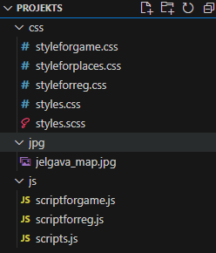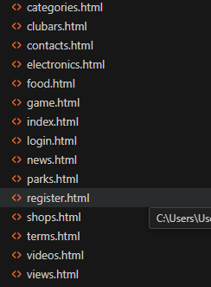

**CSS**

styleforgame.css

styleforplaces.css

styleforreg.css

styles.css

styles.scss

**JPG**

jelgava_map.jpg

**JS**

scriptforgame.js

scriptforreg.js

scripts.js

**HTML Faili**

categories.html – Lapa, kurā atrodas saites uz dažādām kategorijām, kā elektronika, ēdiens, veikali utt.

clubars.html – Lapa ar informāciju par Jelgavas klubu un bāru vietām.

contacts.html – Lapa, kas satur kontaktinformāciju un Google Maps karti.

electronics.html – Lapa ar informāciju par elektronikas veikaliem Jelgavā.

food.html – Lapa, kas ietver restorānu un ēdināšanas vietas Jelgavā.

game.html – Izklaides mini spēles lapa, kas pieejama tikai reģistrētiem lietotājiem.

index.html – Sākumlapas galvenā lapa, kurā ir interaktīvā karte ar intereses punktiem, vietu saraksts un filtri.

login.html – Pieteikšanās lapa, kur lietotāji var ievadīt savu e-pastu un paroli.

news.html – Jaunumu lapa ar aktualitātēm par Jelgavu.

parks.html – Lapa ar informāciju par Jelgavas parkiem.

register.html – Lapa lietotāja reģistrācijai.

shops.html – Lapa, kas ietver informāciju par dažādiem pārtikas veikaliem Jelgavā.

videos.html – Lapa, kas satur video saistītus ar Jelgavas vietām un aktivitātēm.

views.html – Lapa, kas piedāvā Jelgavas skatus un ainavas.

Projekta direktorijā ir mapes ar CSS failiem, attēliem, skriptiem, kā arī atsevišķi visi HTML faili, kas veido mājaslapas struktūru. Katra lapa ir paredzēta, lai sniegtu lietotājiem konkrētu informāciju par Jelgavu, tās interesēm un vietām.

# SECINĀJUMI

Šis projekts piedāvā plašu informācijas klāstu par pilsētas vietām un objektiem. Mājaslapa ir veidota tā, lai sniegtu lietotājiem ērtu un vieglu piekļuvi informācijai, ļaujot viņiem atrast vietas pēc dažādām kategorijām un filtriem.

Lai gan projekts sniedz lietotājiem daudz noderīgas informācijas un ir labi strukturēts, ir arī vairāki aspekti, kuriem nepieciešama uzlabošana. Pirmkārt, mājaslapas sniegtā informācija par vietām Jelgavā būtu vēl pilnīgāka, ja tai tiktu pievienoti vairāk detalizēti apraksti, piemēram, par vietu vēsturi vai īpašiem notikumiem, kas saistīti ar konkrēto objektu. Šobrīd lapas ir samērā vienkāršas, un to saturu varētu bagātināt ar papildus informāciju, kas padarītu tās interesantākas. Otrkārt, dažas sadaļas, piemēram, mini spēle, būtu jāizstrādā detalizētāk. Tā kā šī ir izklaides funkcija, tā varētu ietvert vairāk interaktivitātes vai atgriezenisko saiti, kas ļautu lietotājiem labāk izprast Jelgavas vēsturi un kultūru, vienlaikus padarot spēli aizraujošāku. Turklāt, lai uzlabotu lietošanas pieredzi, būtu vērts optimizēt lapas, lai tās ielādētos vēl ātrāk, jo pat neliela aizkavēšanās var radīt neērtības, īpaši, ja lietotājs izmanto mobilo ierīci ar lēnāku internetu. Visbeidzot, dažas sadaļas, piemēram, veikala kategoriju filtrs, varētu būt precīzākas un vieglāk lietojamas, jo esošā sistēma dažreiz neiznāk pilnīgi intuitīva, un lietotājiem var rasties grūtības ar produktu atrašanu.

Kopumā projekts piedāvā lietotājiem visaptverošu un ērtu platformu, kas ne tikai palīdz iepazīt Jelgavu, bet arī sniedz izklaidi un interaktīvas iespējas.

# LITERATŪRAS SARAKSTS

W3C. (2023). *HTML5 Specification* [1]. World Wide Web Consortium.<https://www.w3.org/TR/html5/>(HTML5 specifikācija)

MDN Web Docs. (2023). *CSS: Cascading Style Sheets* [2]. Mozilla.<https://developer.mozilla.org/en-US/docs/Web/CSS>(CSS: Kaskādes stili)

Google Maps. (2023). *Maps JavaScript API* [3]. Google. https://developers.google.com/maps/documentation/javascript/tutorial  
(Google Maps JavaScript API)

Node.js. (2023). *Node.js Documentation* [4]. https://nodejs.org/en/docs/  
(Node.js dokumentācija)

"Creating Interactive Web Applications with JavaScript." (2022). *O'Reilly Media* [5].

"Web Security for Developers." (2022). *Packt Publishing* [6].

Freepik. (2023). *Images for Web Design* [7].<https://www.freepik.com>(Attēli tīmekļa dizainam)

"SCSS: Sassy CSS". (2023). *CSS-Tricks* [8]. https://css-tricks.com/gulp-for-sass/  
(SCSS: Elegants CSS)

Jelgava.lv. (2023). *Jelgavas valstpilsētas pašvaldība* [9]. [https://jelgava.lv/](https://visit.jelgava.lv/)(Jelgavas pilsētas oficiālā mājaslapa)